Министерство науки и высшего образования Российской Федерации

Федеральное государственное бюджетное образовательное учреждение высшего образования

ТОМСКИЙ ГОСУДАРСТВЕННЫЙ УНИВЕРСИТЕТ СИСТЕМ УПРАВЛЕНИЯ И РАДИОЭЛЕКТРОНИКИ

Кафедра компьютерных систем в управлении и проектировании (КСУП)

**Техническое задание**

По дисциплине «Основы разработки САПР»

1. Выдано: студенту группы 589-2 Виниченко Константину Игоревичу
2. Тема: разработка плагина “Уголок для мебели” для САПР «Компас-3D» v21
3. Срок сдачи работы: 31 декабря 2022 г.
4. Исходные данные:

Требования к программному обеспечению:

* Microsoft Windows 10 (64-разрядная версия);
* язык программирования C# с использованием платформы .NET Framework 4.8;
* среда разработки Visual Studio 2022;
* Требование к аппаратному обеспечению:
* Процессор с поддержкой инструкций SSE2 и AVX;
* Видеокарта с поддержкой OpenGL 2.0;
* 2гб оперативной памяти и более;
* 3гб памяти на жестком диске;
* 64-разрядная операционная система;

Чертеж моделируемого объекта:

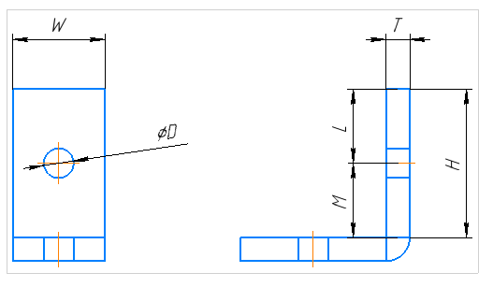

Рисунок 1 – чертеж уголка

Изображение моделируемого объекта:

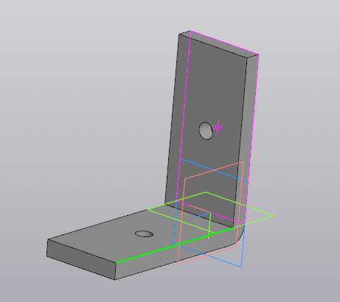

Рисунок 2 – модель уголка

Измеряемые параметры для плагина:

* W – ширина уголка (10 – 100 мм);
* D – диаметр отверстий (от 5мм и до размеров ограниченных моделью);
* H – высота уголка (50 – 200 мм);
* T – толщина уголка (3 – 20 мм, T<H*6, T<W*3.);
* L – расстояние от края грани до центра первого отверстия (от 10 до 170 мм);
* M – расстояние от края грани, прилежащей к другой плоскости, до центра ближайшего отверстия (10 – 170 мм);
* N – количество отверстий на одной плоскости. (вычисляемое по формуле N=(H-L-M)/(D+5));

Назначение программы:

Программа предназначена для автоматизации моделирования детали «Уголок для мебели»

Плагин позволяет пользователю ввести вышеперечисленные значения через графический интерфейс. В программе предусмотрена проверка корректности введенных данных и сообщение пользователю о неправильно заполненных полях.

При правильно введенных значениях результатом работы программы будет созданная по ним модель уголка для мебели.

Руководитель:

к.т.н., доцент каф. КСУП ___________ Калентьев А.А.

*(подпись)*

Задание принял к исполнению *«23» октября* 2022г.

Студент гр. 589-2 ___________ Виниченко К.И

*(подпись)*